

**DESENVOLVIMENTO DE SOFTWARE**

**MULTIPLATAFORMAS**

**NOME DO(S) ALUNO(S)**

CLAUDIO DE MELO JUNIOR

JOÃO VITOR NICOLAU

DIOGO GUIMARÃES RAMOS

THIAGO PEREIRA

**FATEC FRANCA**

**FACULDADE DE TECNOLOGIA Dr. TOMAZ NOVELINO**

**DESENVOLVIMENTO DE SOFTWARE**

**MULTIPLATAFORMAS**

DOCUMENTAÇÃO JOGO DA MEMÓRIA

# 1. Introdução e Memorial Descritivo

O Jogo da Memória é uma aplicação web interativa desenvolvida com HTML, CSS e JavaScript. Seu objetivo é estimular a memória e concentração dos jogadores de forma lúdica, com acessibilidade via navegador, interface amigável e sem necessidade de instalação.

# 2. Estória de Elicitação

Usuária: Clara Oliveira  
Papel: Jogadora (7 anos)  
Contexto: Clara é uma criança curiosa. Seu pai busca jogos seguros e educativos. Ela se frustra com jogos difíceis ou cheios de anúncios e deseja algo simples, colorido e divertido.  
Necessidades: Jogo intuitivo, com interação leve, responsivo, sem publicidade, e com recompensas visuais.

# 3. Canvas (Resumo Estratégico do Projeto)

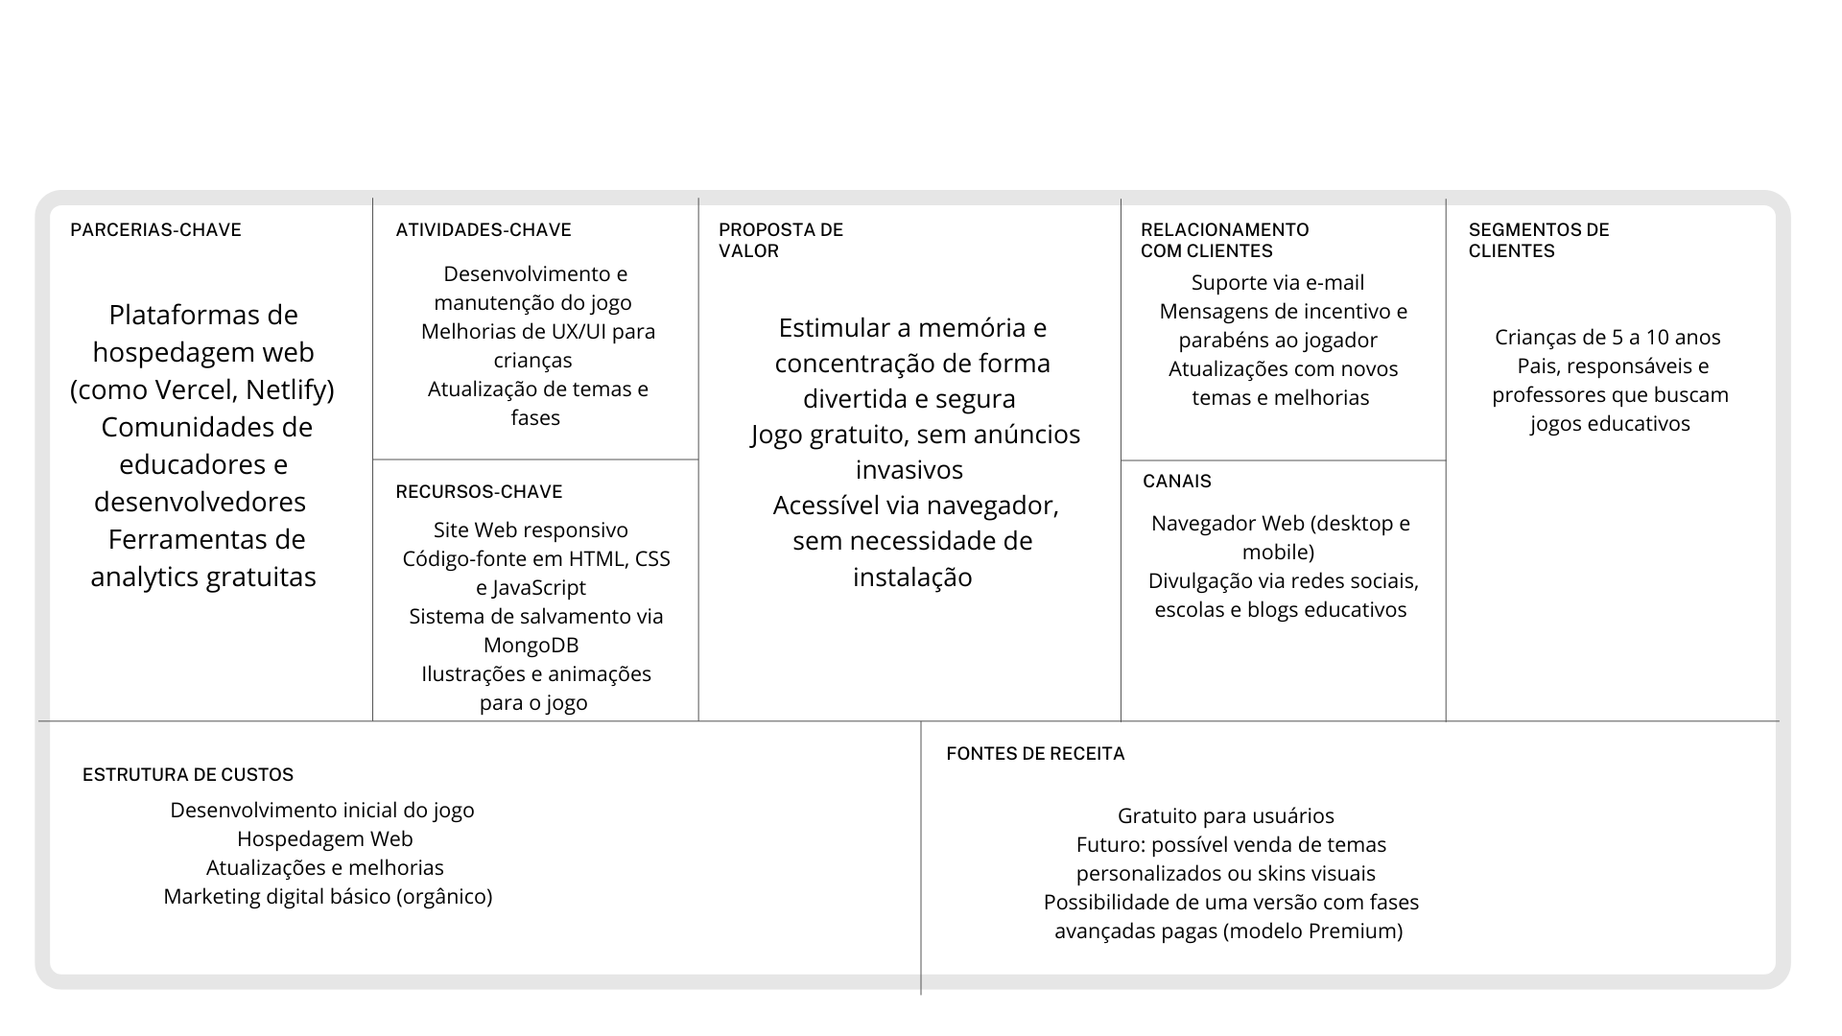

# 4. Requisitos Funcionais

|  |  |
| --- | --- |
| RF001 - Inserir Nome do Jogador | |
| Categoria: ( ) Oculto  (X) Evidente | Prioridade: (X) Altíssima ( ) Alta ( ) Média ( ) Baixa |
| Descrição: O jogador deve inserir um nome antes de iniciar o jogo. | |

|  |  |
| --- | --- |
| RF002 - Validação do Nome | |
| Categoria: ( ) Oculto  (X) Evidente | Prioridade: (X) Altíssima ( ) Alta ( ) Média ( ) Baixa |
| Descrição: O botão de início deve ser ativado apenas após o preenchimento válido do nome. | |

|  |  |
| --- | --- |
| RF003 - Embaralhamento das Cartas | |
| Categoria: ( ) Oculto  (X) Evidente | Prioridade: (X) Altíssima ( ) Alta ( ) Média ( ) Baixa |
| Descrição: As cartas devem ser embaralhadas aleatoriamente a cada nova partida. | |

|  |  |
| --- | --- |
| RF004 - Verificação de Pares | |
| Categoria: ( ) Oculto  (X) Evidente | Prioridade: (X) Altíssima ( ) Alta ( ) Média ( ) Baixa |
| Descrição: O sistema deve verificar se as duas cartas clicadas formam um par. | |

|  |  |
| --- | --- |
| RF005 - Registro de Jogadas e Tempo | |
| Categoria: ( ) Oculto  (X) Evidente | Prioridade: ( ) Altíssima (X) Alta ( ) Média ( ) Baixa |
| Descrição: O sistema deve registrar o número de jogadas e o tempo de jogo. | |

|  |  |
| --- | --- |
| RF006 - Exibir Mensagem de Vitória | |
| Categoria: ( ) Oculto  (X) Evidente | Prioridade: (X) Altíssima ( ) Alta ( ) Média ( ) Baixa |
| Descrição: Uma mensagem deve ser exibida ao jogador ao finalizar todos os pares corretamente. | |

|  |  |
| --- | --- |
| RF007 - Botão Reiniciar Jogo | |
| Categoria: ( ) Oculto  (X) Evidente | Prioridade: ( ) Altíssima ( ) Alta (X) Média ( ) Baixa |
| Descrição: O jogador deve ter a opção de reiniciar o jogo a qualquer momento. | |

# 5. Requisitos Não Funcionais

|  |  |
| --- | --- |
| RNF001 - Interface Responsiva | |
| Categoria: ( ) Oculto  (X) Evidente | Prioridade: (X) Altíssima ( ) Alta ( ) Média ( ) Baixa |
| Descrição: A interface deve ser adaptável a dispositivos mobile e desktop. | |

|  |  |
| --- | --- |
| RNF002 - Tempo de Resposta | |
| Categoria: ( ) Oculto  (X) Evidente | Prioridade: (X) Altíssima ( ) Alta ( ) Média ( ) Baixa |
| Descrição: A carta deve virar em até 1 segundo após o clique. | |

|  |  |
| --- | --- |
| RNF003 - Design Atrativo | |
| Categoria: ( ) Oculto  (X) Evidente | Prioridade: ( ) Altíssima (X) Alta ( ) Média ( ) Baixa |
| Descrição: O jogo deve apresentar design atrativo com animações em CSS. | |

|  |  |
| --- | --- |
| RNF004 - Prevenção de Recarregamento | |
| Categoria: ( ) Oculto  (X) Evidente | Prioridade: ( ) Altíssima (X) Alta ( ) Média ( ) Baixa |
| Descrição: O sistema deve evitar recarregamento de página em formulários. | |

|  |  |
| --- | --- |
| RNF005 - Separação de Arquivos | |
| Categoria: ( ) Oculto  (X) Evidente | Prioridade: ( ) Altíssima ( ) Alta (X) Média ( ) Baixa |
| Descrição: A estrutura do projeto deve conter separação de arquivos HTML, CSS e JS. | |

|  |  |
| --- | --- |
| RNF006 - Compatibilidade com Navegadores | |
| Categoria: ( ) Oculto  (X) Evidente | Prioridade: ( ) Altíssima (X) Alta ( ) Média ( ) Baixa |
| Descrição: O jogo deve funcionar corretamente nos navegadores Chrome, Firefox e Edge. | |

# 6. Regras de Negócio

|  |  |  |
| --- | --- | --- |
| ID | Regra de Negócio | Descrição |
| RN001 | Nome Obrigatório | O jogador deve inserir um nome válido para iniciar o jogo. O sistema não deve permitir o início sem essa informação. |
| RN002 | Validação das Cartas | Apenas cartas válidas e que ainda não foram reveladas podem ser viradas. Cartas já encontradas não devem ser interagidas. |
| RN003 | Condição de Vitória | O jogo termina apenas quando todos os pares de cartas forem encontrados corretamente. |
| RN004 | Contador de Jogadas | O sistema deve contabilizar cada tentativa de virar duas cartas, exibindo o total ao jogador. |
| RN005 | Controle de Tempo | O sistema deve iniciar um cronômetro no início da partida e exibir o tempo total ao final. |
| RN006 | Delay de Exibição | Após virar duas cartas diferentes, o sistema deve aplicar um atraso (cerca de 1 segundo) antes de virar as cartas de volta. |
| RN007 | Embaralhamento Aleatório | As cartas devem ser embaralhadas aleatoriamente a cada nova partida. |
| RN008 | Feedback Visual  (futuro) | O sistema deve exibir mensagens visuais ao jogador, como confirmação de acertos ou finalização do jogo. |
| RN009 | Bloqueio de Jogadas Durante Delay | O sistema deve impedir que o jogador interaja com novas cartas enquanto o delay estiver em execução. |
| RN010 | Responsividade | O jogo deve funcionar corretamente em diferentes tamanhos de tela, incluindo dispositivos móveis e desktop. |
| RN011 | Persistência de Dados (em desenvolvimento) | O sistema poderá salvar localmente os resultados ou progresso utilizando MongoDB. |
| RN012 | Níveis de Dificuldade (futuro) | O sistema poderá permitir ao jogador escolher diferentes níveis de dificuldade, com variação na quantidade de cartas. |

# 7. Matriz de rastreabilidade

O apresenta o cruzamento das regras de negócio com os requisitos determinados no sistema.

|  |  |  |  |  |
| --- | --- | --- | --- | --- |
| ID Requisito | Descrição do Requisito | Tipo | Regras de Negócio Associadas | Funcionalidades Impactadas |
| RF001 | Inserir Nome do Jogador | Funcional | RN001 | Início do jogo |
| RF002 | Validação do Nome | Funcional | RN001 | Ativação do botão de início |
| RF003 | Embaralhamento das Cartas | Funcional | - | Inicialização de cartas |
| RF004 | Verificação de Pares | Funcional | RN002 | Lógica de verificação |
| RF005 | Registro de Jogadas e Tempo | Funcional | - | Contagem e tempo de jogo |
| RF006 | Exibir Mensagem de Vitória | Funcional | RN003 | Finalização de jogo |
| RF007 | Salvar Progresso | Funcional | - | Persistência local |
| RF008 | Botão Reiniciar Jogo | Funcional | - | Reinício da partida |
| RNF001 | Interface Responsiva | Não Funcional | - | Layout e CSS |
| RNF002 | Tempo de Resposta | Não Funcional | RN002 | Feedback visual |
| RNF003 | Design Atrativo | Não Funcional | - | Experiência do usuário |
| RNF004 | Prevenção de Recarregamento | Não Funcional | - | Controle de formulários |
| RNF005 | Separação de Arquivos | Não Funcional | - | Manutenção do sistema |
| RNF006 | Compatibilidade com Navegadores | Não Funcional | - | Compatibilidade cross-browser |

# 8. Casos de Uso

|  |  |  |
| --- | --- | --- |
| **ID** | **Nome** | **Descrição** |
| UC001 | Iniciar Jogo | Permite ao usuário iniciar o jogo informando o nome obrigatório. |
| UC002 | Virar Carta | Permite ao jogador selecionar e virar uma carta válida. |
| UC003 | Verificar Par | O sistema verifica se as duas cartas viradas formam um par. |
| UC004 | Finalizar Jogo | O sistema finaliza o jogo quando todos os pares forem encontrados. |

# 9. Diagrama de Classes

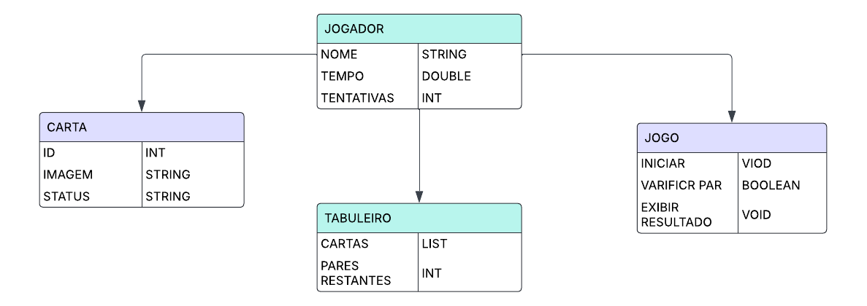

# 10. Tecnologias Utilizadas

Frontend: HTML, CSS, JavaScript  
Armazenamento: MongoDB  
Design: Figma, CSS